大學入學考試中心
109學年度指定科目考試試題（補考）

地理考科

－作答注意事項－
考試時間：80分鐘
作答方式：
˙選擇題用 2B 鉛筆在「答案卡」上作答；更正時，應以橡皮擦擦拭，切勿使用修正液(帶)。
˙非選擇題用筆尖較粗之黑色墨水的筆在「答案卷」上作答；更正時，可以使用修正液(帶)。
˙未依規定畫記答案卡，致機器掃描無法辨識答案；或未使用黑色墨水的筆書寫答案卷，致評閱人員無法辨認機器掃描後之答案者，其後果由考生自行承擔。
˙答案卷每人一張，不得要求增補。

壹、單選題（占76分）
說明：第1題至第38題，每題有4個選項，其中只有一個是正確或最適當的選項，請畫記在答案卡之「選擇題答案區」。各題答對者，得2分；答錯、未作答或畫記多於一個選項者，該題以零分計算。
1. 清代一首描寫臺灣某處地理景觀的詩詞：「小小門廬矮矮房，玲瓏海石築圍牆。牛柴煨處炊煙起，飽啖魚蝦勝稻粱。」（註：牛柴是指以牛糞當燃料）。該地最可能位於下列哪裡？
(A)彰化鹿港 (B)臺南七股 (C)新北淡水 (D)澎湖馬公
2. 圖1為1989年及2018年同一地點的二萬五千分之一經建版地形圖，某生想根據此資訊來發想其研究課題，下列哪個題目最為合理？
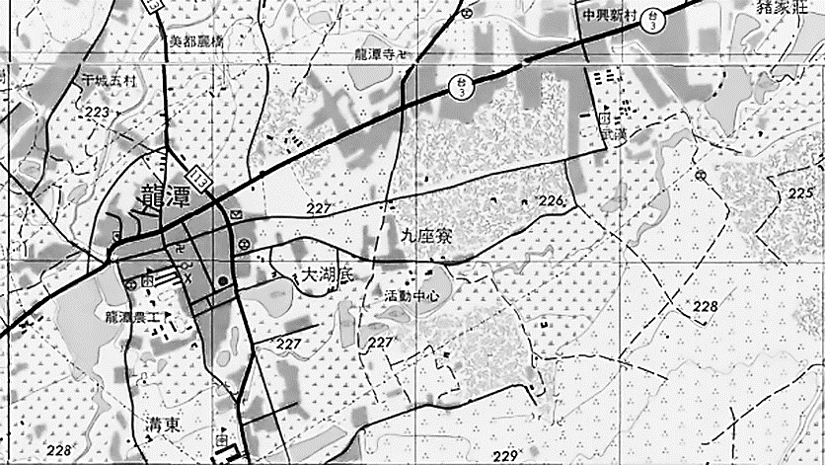
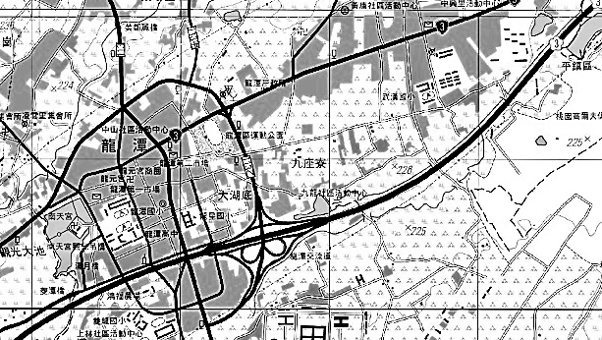
1989
2018
圖1
龍潭池

(A)傳統地名的演變歷程 (B)移居人口對傳統信仰的衝擊
(C)道路系統的建置與聚落發展的關係 (D)埤圳系統的興築與土地利用的關係
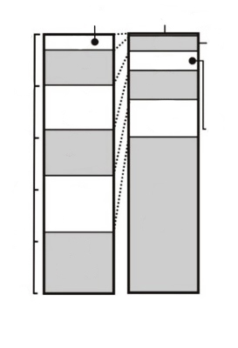
3. 圖2為全球六大洲（南極洲除外）的面積與人口百分比資料，俄羅斯全境併入歐洲計算；表1為2013年全世界HDI指數排名前十名國家，這些國家分屬於圖2中的不同大洲，其中哪個大洲擁有的數量最多？
圖2
0.5%
100
%
80
60
40
20
0
乙
丙
甲
甲
6.3%
5.7%
7.9%
10.6%
15.0%
60.3%%
23.4%%
22.3%
16.9%
18.0%
13.1%
乙
丁
戊
己
戊
己
丁
丙
面積（2008年）
1億3610萬Km²
人口（2010年）
69億869萬人
表1
排名 | 國家 | 排名 | 國家
1 | 挪威 | 6 | 德國
2 | 澳洲 | 7 | 紐西蘭
3 | 瑞士 | 8 | 加拿大
4 | 荷蘭 | 9 | 新加坡
5 | 美國 | 10 | 丹麥

(A)甲
(B)丙
(C)丁
(D)己

4. 臺灣中央山脈尾端，東側有「鳳梨釋迦園」、西側有「洋蔥田」的農作景觀，每到冬季盛產期時，兩地農民各自忙著採收，好不熱鬧。下列關於兩地鳳梨釋迦與洋蔥生長條件的敘述哪項最正確？
(A)西側的冬季，地方風風速較為強勁，洋蔥適應良好
(B)東側黑潮流經，冬季較為乾燥，有利鳳梨釋迦生長
(C)兩側冬季皆有迎風坡潮濕多雨的情況，不利農作成熟
(D)兩側冬季皆有盛行風翻越山脈的增溫效應，有利農作成熟
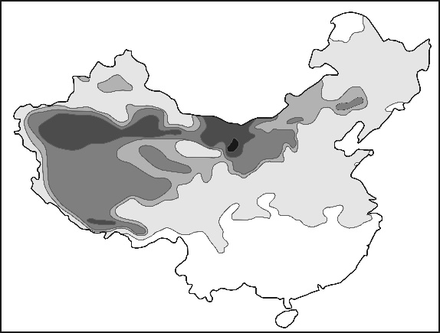
5. 圖3為中國某種地理現象的分層設色圖，顏色愈深表示數值愈高。此地理現象最可能為下列何者？
圖3
(A)七月月均溫
(B)年平均降水量
(C)年平均降雪日數
(D)沙塵暴年發生率
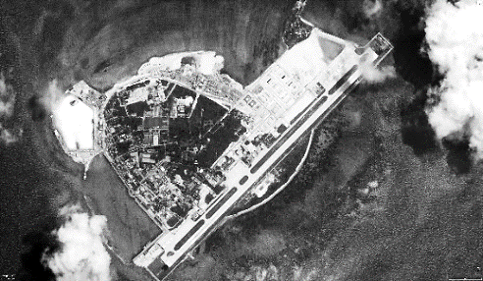
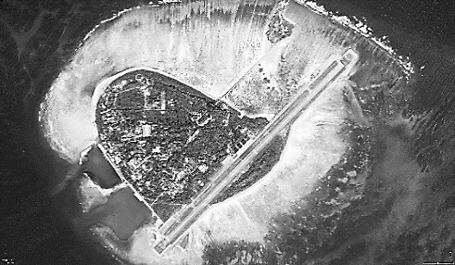
6. 圖4為南海某島嶼不同年度的衛星影像圖，可以看出因填海造陸的人為設施，造成島嶼形狀、面積產生變化。此變化與臺灣下列哪個地區最為相似？
2016
2005
圖4
(A)新北貢寮海岸 (B)雲林麥寮外海 (C)雲林外傘頂洲 (D)屏東佳冬沿海
7. 近年來印度與巴基斯坦在水資源議題上時有衝突，衝突原因與下列何者關係最密切？
(A)印度指控巴國在恆河兩岸發展棉花農業，導致該國河水受農藥汙染
(B)印度指控巴國在恆河上游建立重工業區，導致該國西北部用水不足
(C)巴國指控印度在印度河三角洲設引水工程，導致該國灌溉水源短缺
(D)巴國指控印度在印度河上游發展水力發電，導致該國水源供應受限
8. 「世界地質公園」為聯合國教科文組織（UNESCO）所推動設置的保護區類型之一，下列哪些是設置地質公園的主要目的？
甲、保護地景資源 乙、永續提供地質建材 丙、提升地方經濟發展
丁、推廣地球科學教育 戊、保護世界文化遺產
(A)甲乙丙 (B)甲丙丁 (C)乙丙戊 (D)乙丁戊
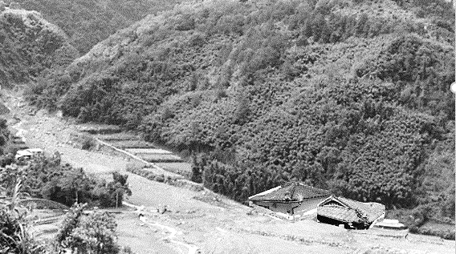
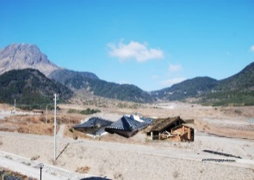
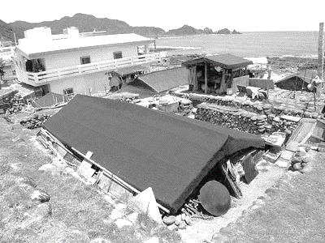
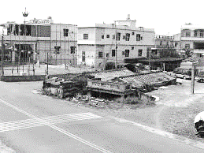
9. 地景可以反映一地的人地互動結果。下列四張照片呈現的地景，哪些是由土石流所造成？
丁
丙
乙
甲

(A)甲乙 (B)乙丙 (C)丙丁 (D)甲丁
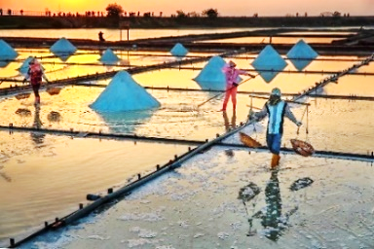
10. 照片1為某生在國內進行地理實察時所拍攝的照片，下列哪個坐標最有可能是此照片的拍攝地點？
照片1
(A) 21.92°N, 120.71°E (B) 23.13°N, 121.34°E
(C) 23.26°N, 120.11°E (D) 24.56°N, 121.82°E
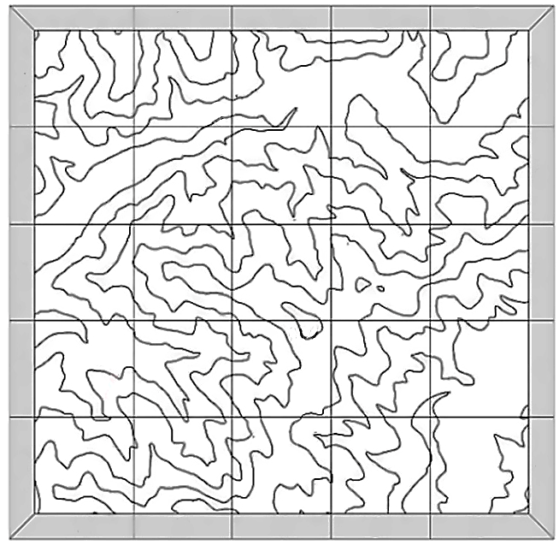
11. 圖5為利用地理資訊系統將等高線向量資料轉換成數值高程模型（DEM）網格資料的示意圖，圖上方格為轉換後的DEM網格，每個網格的數值為其中心點的高度值。圖中A4的數值最可能為下列何者？
300
800
A
B
C
D
E
A
B
C
D
E
1
2
3
4
5
1
2
3
4
5
圖5
(A) 400
(B) 500
(C) 600
(D) 700
12. 水資源利用可區分為農業、工業和生活用水三類型，下列哪個區域的工業用水類型占該區內的用水比例最高？
(A)亞洲 (B)歐洲 (C)非洲 (D)大洋洲
13. 下列哪個氣候類型分布區內的物理風化作用強度遠大於化學風化作用？
(A)熱帶沙漠氣候 (B)地中海型氣候 (C)熱帶莽原氣候 (D)溫帶海洋性氣候
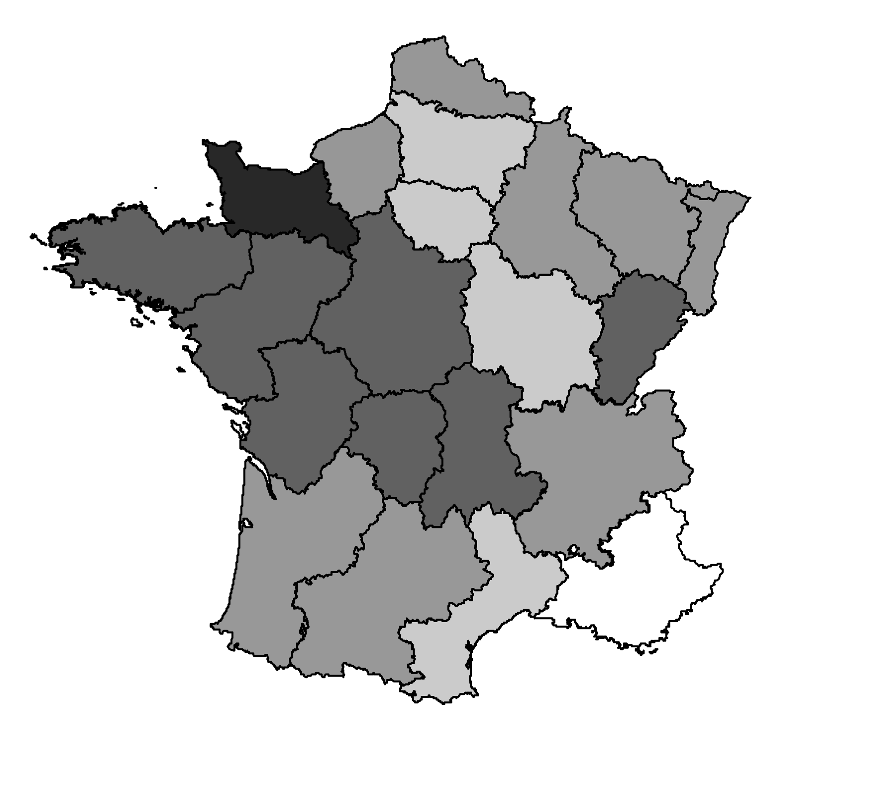
14. 圖6為某研究法國各大區能否滿足遊客住宿需求的調查結果，圖中數字表示能滿足多少遊客在該地能獲得住宿服務，例如圖中75%代表有四分之三的遊客在該地能獲得住宿服務。根據圖6的資訊，下列哪項推論最為合理？
42%
35%
30%
58%
55%
41%
60%
74%
56%
24%
30%
67%
46%
75%
71%
83%
70%
36%
73%
93%
87%
圖6
(A)北部臨英吉利海峽地區的遊客數最多
(B)南部庇里牛斯山區的旅遊資源最豐富
(C)沿地中海地區最無法滿足遊客的需求
(D)都市地區比鄉村地區較能滿足遊客的需求
15. 都市化會造成洪峰流量的增加，形成此現象的最可能原因為下列何者？
(A)工業家庭廢水排放增加 (B)地表逕流整體流量增加
(C)休閒農業灌溉用水增加 (D)不透水面導致蒸發增加
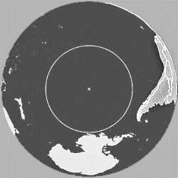
16. 地球表面與陸地（圖7中淺灰色處）最遠距離的點稱為尼莫點（圖中的X處），X最可能位於哪個海洋？
圖7
X
(A)北太平洋
(B)南太平洋
(C)南大西洋
(D)印度洋
17. 熱帶雨林的分布具有下列哪些特徵？
甲、只分布在南美和東南亞地區 乙、分布於高溫多雨的熱帶環境
丙、生物種類豐富具有高多樣性 丁、植被茂密陽光不易照射地面
戊、土壤肥沃有利於農業的發展
(A)甲乙丙 (B)乙丙丁 (C)丙丁戊 (D)甲丁戊
18. 下列哪張地圖最可能是表達歐洲的主要宗教文化分區？
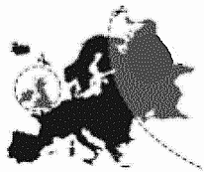
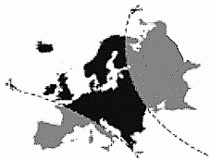
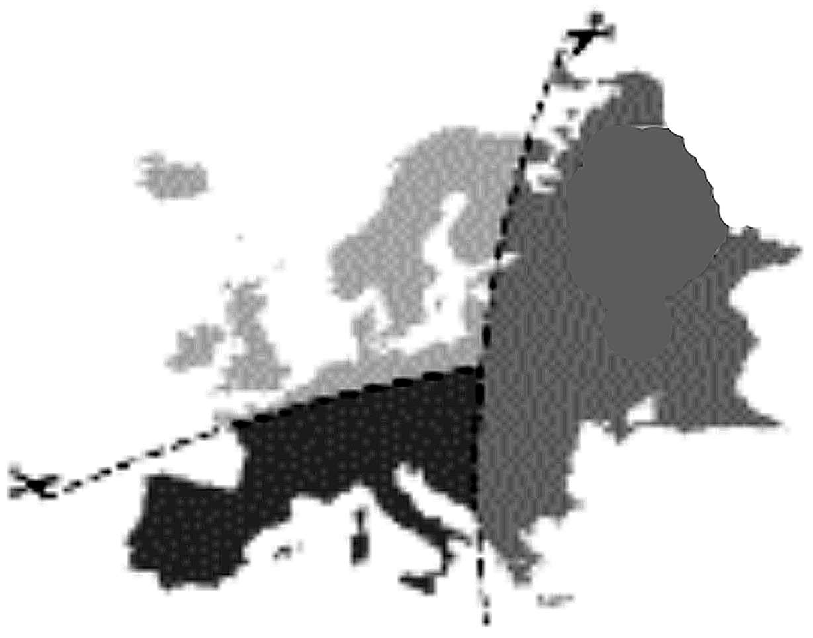
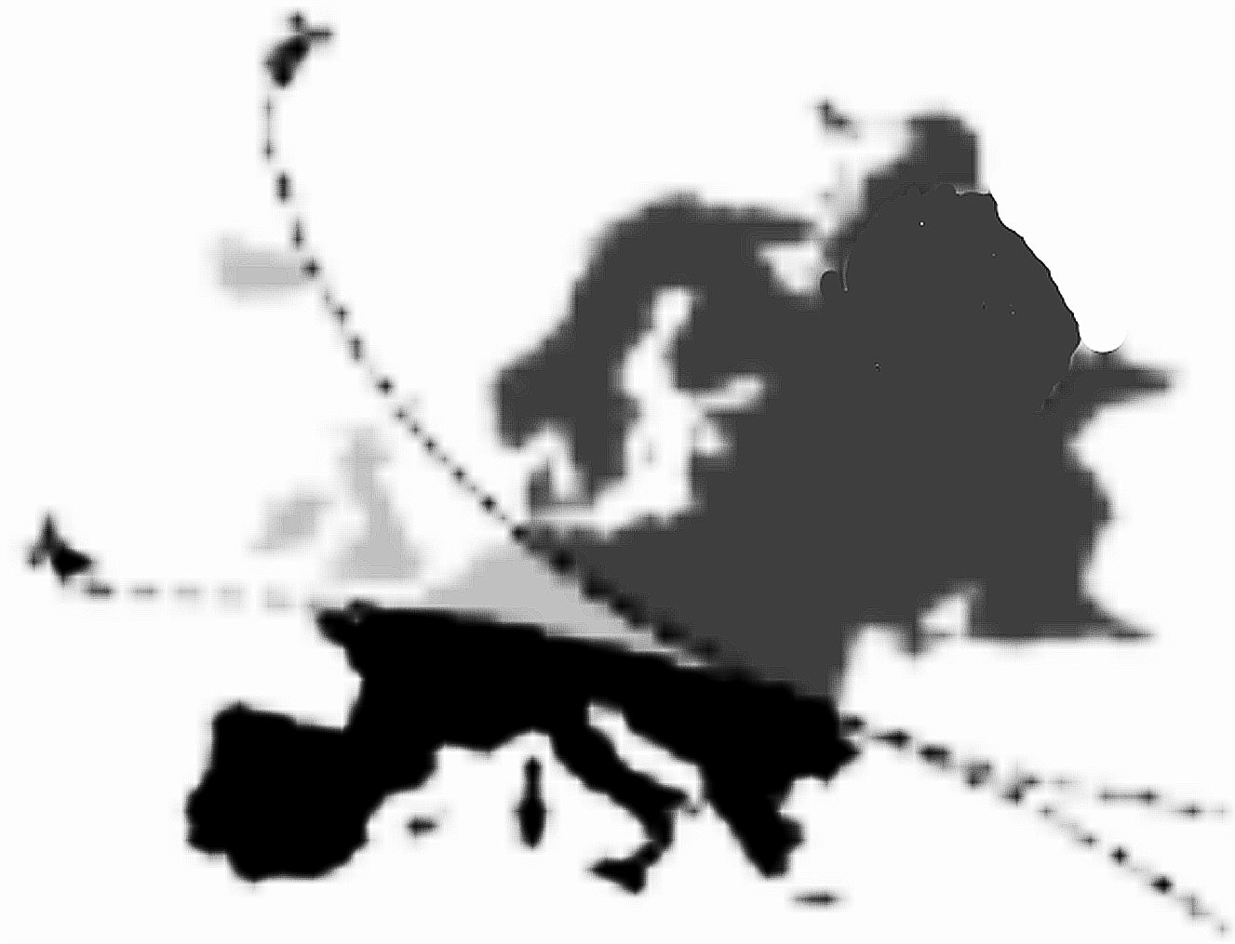
(A) (B) (C) (D)

表2
土地使用分區 | 建蔽率（%） | 容積率（%）
住三 | 45 | 225
商三 | 65 | 560
風景區 | 15 | 60
行政區 | 35 | 400
19. 表2為某都市的土地使用分區管制規定，若各分區均以建蔽率的最大值為計算基準，最高的建築物最可能出現在下列哪個土地使用分區？
(A)住三
(B)商三
(C)風景區
(D)行政區

20. 沿海地區若超抽地下水而發生地層下陷，可能會引發哪些環境議題？
甲、河流侵蝕加速 乙、潮汐週期改變 丙、地下水層鹽化
丁、海岸侵蝕加速 戊、濕地範圍擴增
(A)甲乙丙 (B)乙丙丁 (C)丙丁戊 (D)甲丁戊
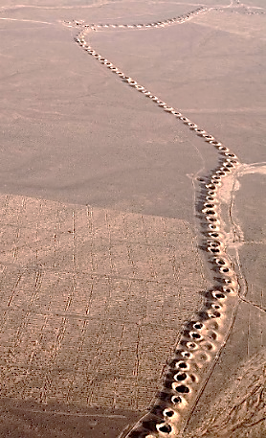
21. 照片2是某種傳統的灌溉系統景觀，下列哪個地區最常見到此景觀？
照片2
(A)西亞
(B)撒赫爾
(C)西伯利亞
(D)澳洲中部
22. 下列哪些區域會同時受到地震與熱帶氣旋的災害威脅？
甲、東南亞南海周邊 乙、南亞孟加拉灣沿岸
丙、非洲北部紅海沿岸 丁、北美洲太平洋沿岸
戊、中美洲墨西哥灣周邊
(A)甲乙丙 (B)乙丙丁 (C)丙丁戊 (D)甲乙戊
23. 臺灣人均可利用水資源分配量相當有限，主要是受到哪些因素的影響？
甲、降雨在時空的分布不均 乙、山地農業灌溉需水量大 丙、地下水抽取使用量太多
丁、地形陡峭降雨快速入海 戊、土地狹小人口數量太高
(A)甲乙丙 (B)乙丙丁 (C)甲丙丁 (D)甲丁戊
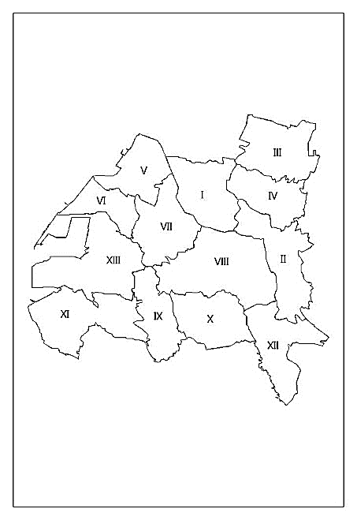
24. 圖8與表3為某地區爆發未知疾病群聚病例的分布與病例統計。根據該地區各分區的病例統計研判，該疾病最可能透過下列何種方式傳播？
圖8
I

II
III
IV
V
VI
VII
VIII
IX
X
XI
XII

XIII
表3
分區 | 人口密度  （人∕km²） | 致病率  （每一萬人） | 分區 | 人口密度  （人∕km²） | 致病率  （每一萬人）
I | 1,436 | 0.2 | VIII | 3,514 | 4.4
II | 1,539 | 0.4 | IX | 1,304 | 23.0
III | 4,429 | 0.1 | X | 1,280 | 0.4
IV | 4,169 | 0.1 | XI | 949 | 19.5
V | 1,194 | 0.5 | XII | 696 | 0.1
VI | 794 | 0.6 | XIII | 1,290 | 0.6
VII | 2,281 | 0.2

(A)血液 (B)空氣 (C)飛沫 (D)飲用水
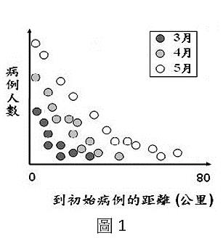
25-26為題組
圖9
3月
4月
5月
0
80
到初始病例的距離（公里）
病例人數
若某新興傳染病於2月在臺中爆發初始病例，3月開始疫情往南部傳播，5月已至嘉義地區，圖9為每個鄉鎮的病例人數與該鄉鎮到初始病例發生處的距離關係示意圖。請問：
25. 依照圖9中的擴散趨勢判斷，此新興傳染病的擴散類型最可能為何？
(A)擴張型 (B)位移型
(C)階層型 (D)混合型
26. 在不考量其他條件下，若僅以圖9中的疫情發展趨勢判斷，5月時何處疫情可能最為嚴重？
(A)臺中 (B)雲林 (C)嘉義 (D)臺南
27-28為題組
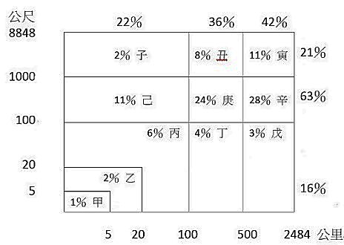
圖10以海拔高度與距海距離將全球陸地劃分為11個區域，每個區域的數字是其所占陸地的比例。請問：
圖10
22%
36%
42%
21%
63%
16%
4% 丁
3% 戊
28% 辛
24% 庚
8% 丑
11% 寅
2% 子
11% 己
6% 丙
2% 乙
1% 甲
5
20
100
1,000
8,848
公尺
公里
5
100
20
500
2,484
27. 人口密度最高的區域，最可能位於何處？
(A)乙 (B)丙
(C)庚 (D)寅
28. 世界主要農牧業面積分布最廣的地區，最主要位於圖10中的哪兩個區域？
(A)甲乙 (B)丙丁
(C)庚辛 (D)子丑
29-30為題組
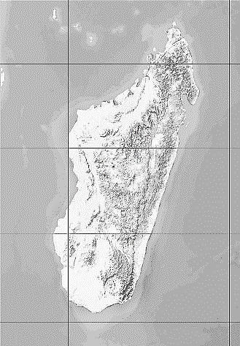
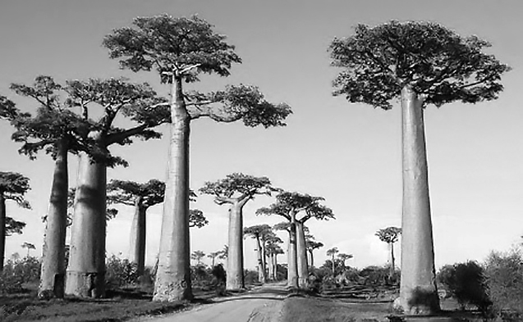
猢猻樹主要生長於年均溫20~30℃且年平均降水量300~800mm的地區。乾季時落葉以減少水分蒸發，雨季時可大量儲水於樹幹中。請問：
甲s
乙
丙
丁
44°E
48°E
52°E
44°E
48°E
52°E
14°S
18°S
22°S
26°S
14°S
18°S
22°S
26°S
圖11
照片3
29. 主要分布於馬達加斯加的猢猻樹，最可能出現在圖11的哪個地區？
(A)甲 (B)乙
(C)丙 (D)丁
30. 照片3的猢猻樹最可能是在馬達加斯加的哪個月份所拍攝？
(A)1月 (B)4月
(C)7月 (D)10月

31-32為題組
臺灣的農業在全球化、都市化與生活環境快速變遷等因素影響下逐漸式微，為了確保糧食安全與環境保育，政府積極推動各項農業升級政策，因而近年出現許多不同的農業經營型態，例如：農家開放消費者自行採摘水果；農戶以溫室或網室進行作物栽培，避免蟲害，增加產量；農民採取鴨間稻模式來防治病蟲害與除草，免除農藥的使用；農民藉由無人飛機監控作物生長狀況，進行有效的農藥與化肥施用等。請問：
31. 上述近年出現的各種農業經營型態，最符合下列哪些概念？
甲、農業轉型 乙、混合農業 丙、知識經濟 丁、農業企業化
(A)甲乙 (B)乙丁 (C)丙丁 (D)甲丙
32. 農民採取「鴨間稻模式來防治病蟲害與除草，免除農藥的使用」，其經營方式最符合下列哪種概念？
(A)傳統農業 (B)生態農業 (C)休閒農業 (D)科技化農業
33-34為題組
圖12為某個國家1970年和2019年的人口金字塔圖。請問：
（%）
（歲）
1970
2019
圖12
（%）
33. 該國近50年間的人口金字塔變化過程，可歸納出該國具有下列哪些人口特徵？
甲、出生率日益降低 乙、移出率日益增加 丙、性別比嚴重失衡 丁、進入低穩定階段
(A)甲丙 (B)甲丁 (C)乙丙 (D)丙丁
34. 該國最可能是下列何者？
(A)印度 (B)法國 (C)臺灣 (D)巴西

35-36為題組
表4
統計區  ID |  | 面積  （公頃）
001 | 0 | 20
002 | 5 | 10
003 | 5 | 20
004 | 10 | 10
005 | 15 | 10
006 | 15 | 10
007 | 100 | 5
008 | 120 | 12
009 | 130 | 12
010 | 120 | 8
圖13與表4是某沿海鄉鎮的統計區與等高線套疊所得的GIS資料。請問：
35. 當海嘯淹沒高度達20公尺時，約有多少人口會暴露於危險中？
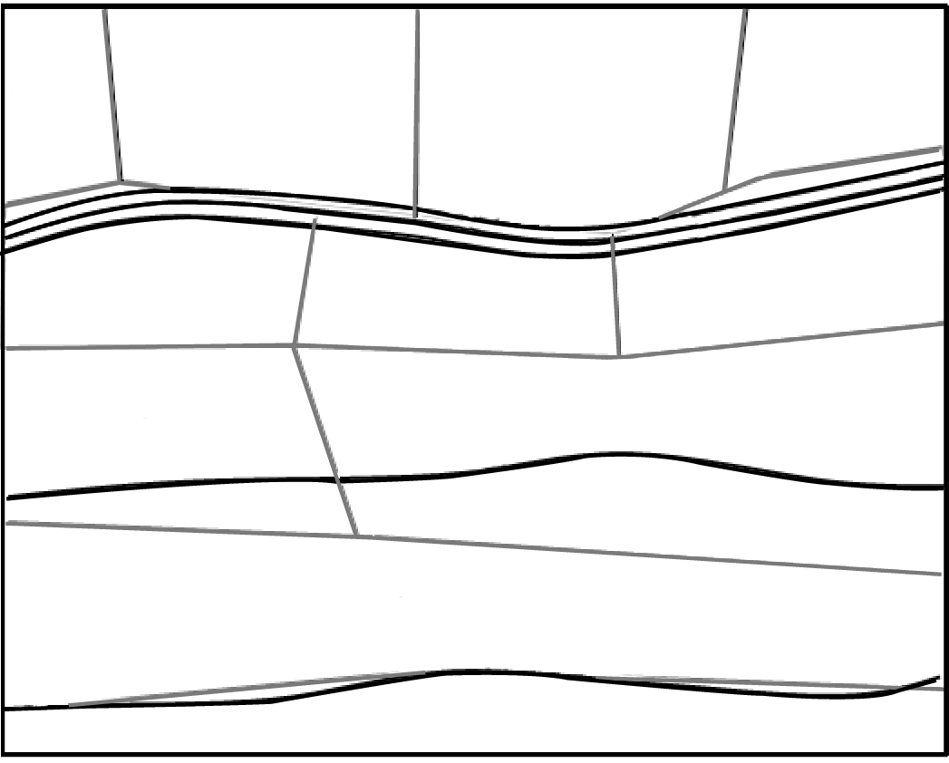
(A)150
圖13
001
002
003
005
006
004
007
008
009
010
人口密度
（人∕公頃）
(B)400
20
40
(C)550
30
(D)4,460
36. 圖13中統計區007至010，最有可能位於哪種地形上？
10
(A)海階
0
(B)海崖
(C)海蝕平台
(D)海岸沙洲
37-38為題組
某縣市利用其轄內列管之高關懷家戶地址資料表，進行圖14的GIS分析流程，可產生表5的分析成果。請問：
表5
服務區 | 高關懷家戶數
甲 | 54
乙 | 32
丙 | 59
丁 | 21
戊 | 28
己 | 36
庚 | 47
辛 | 32
37. 圖14中的「分析功能一」最有可能是下列哪項GIS分析功能？
(A)視域分析
關懷家戶地址
地址對位分析
關懷家戶點資料
社工服務區
分析功能一
資料一
屬性分析
表5
圖14
(B)疊圖分析
(C)環域分析
(D)路網分析

38. 下列哪種地圖符號設計最適合用來表達表5的高關懷家戶數的分布資訊？
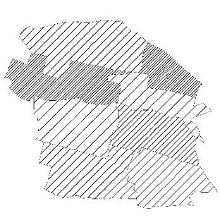
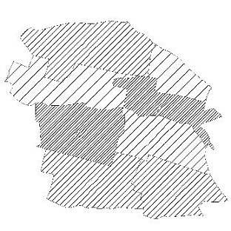

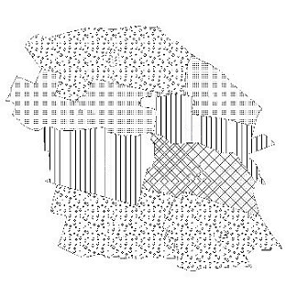
(A) (B) (C) (D)
乙
丙
丙
丙
丙
甲
甲
甲
甲
乙
乙
乙
丁
庚
辛
己
戊
戊
戊
戊
丁
丁
庚
庚
庚
丁
己
己
己
辛
辛
辛

貳、非選擇題（占24分）
說明：共有三大題，每大題包含若干子題。答案必須寫在「答案卷」上，並於題號欄標明大題號（一、二、……）與子題號（1、2、……），若因字跡潦草、未標示題號、標錯題號等原因，致評閱人員無法清楚辨識，其後果由考生自行承擔。作答使用筆尖較粗之黑色墨水的筆書寫，且不得使用鉛筆。每一子題配分標於題末。
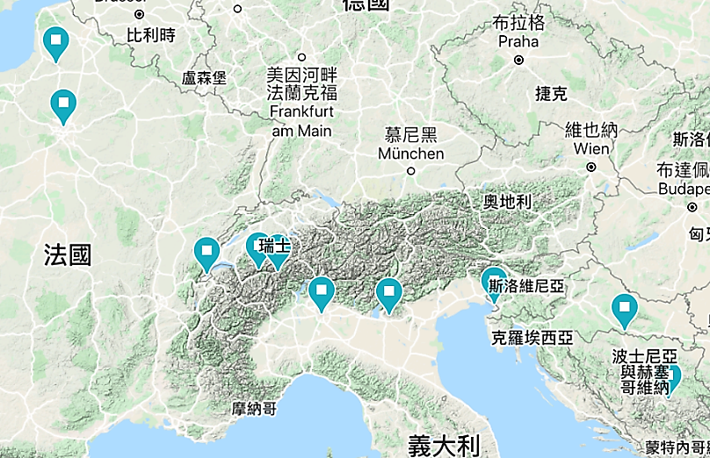
一、 某部卡通描述某位小孩跟著媽媽趕著由驢子拉的篷車橫越大半個歐洲，去投靠住在法國北部大城祖父的故事。圖15甲至癸依序為他們經過的都市，卡通的主題曲中寫道，主角「急著要回家，不管山高谷深路顛簸，不怕風吹雨打行程遠，一刻不停留」。請問：
甲
乙
丙
丁
戊
己
庚
辛
壬
癸
圖15
1. 這段旅行路線中己、癸分別是哪種氣候類型？（答題時請標示己與癸，及其氣候類型，4分）
2. 主題曲中「不管山高谷深路顛簸」是指哪座山脈？（2分）
3. 主角旅行路線中，哪個國家擁有4種官方語言？（2分）

二、 不同民族在世界各地受到自然環境的影響，常發展出特殊的住屋型式。請問：
1. 照片4為中國福建地區發展出的住屋型式，其名稱為何？（2分）
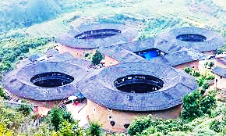
2. 時有暴雨河水易突漲的東南亞地區，最可能發展出哪種住屋型式？（2分）
照片4
3. 中國黃土高原地區居民利用黃土層特性發展出「窯洞」住屋型式，該區的黃土層為哪種地形作用所造成的？（2分）
4. 各地居民因應環境發展出不同的住屋型式，如非洲的「草屋」、美國阿拉斯加的「冰屋」、臺灣排灣族的「石板屋」，此現象最適合以哪個地理學傳統來詮釋？（2分）

三、 圖16為三條不同歐亞大陸橋的路線圖，兩端連接著太平洋與大西洋兩大經濟中心的經濟鐵道，這些鐵道主要載運消費型成品貨物，其中的第二條歐亞大陸橋是中國仿效「古絲路」所建構的東西經濟鐵道。請問：
阿雷斯
第二條歐亞大陸橋
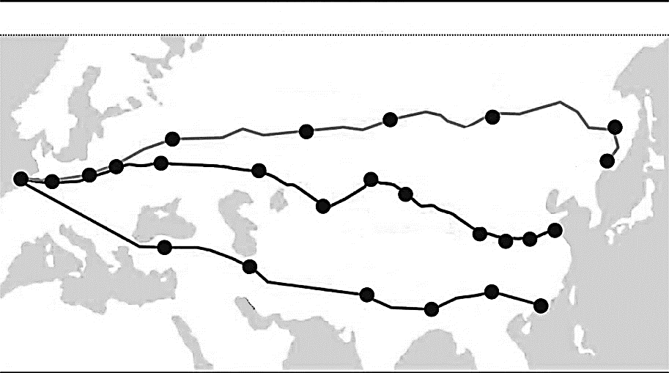
圖16
第一條歐亞大陸橋
赤塔
伯力
海參崴
連雲港
深圳
鄭州
西安
蘭州
烏魯木齊
阿克斗卡
索利伊列茨克
新西伯利亞
彼得羅巴甫
洛夫斯克
莫斯科
布列斯特
布良斯克
華沙
柏林
鹿特丹
安卡拉
德黑蘭
第三條歐亞大陸橋
新德里
達卡
昆明
歐亞大陸橋
1. 第二條路線出中國後的第一個國家主要呈現何種自然景觀？（2分）
2. 第一條路線中莫斯科至華沙間的路段居民主要是信奉哪個基督宗教？（2分）
3. 從國際貿易貨品的供需角度而言，東行或西行的空箱率何者較大？（2分）並說明理由？（2分）

